**Analytical Calculation of the Centroid**

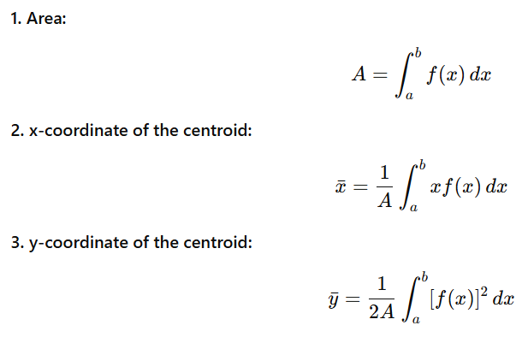

(%i1) f(x) := -1.5*x^2 + 6.5*x - 4;

(%i4) A:integrate(f(x),x,1,3);

(%o4) 5.0

(%i5) xc:(1/A)*integrate(x*f(x),x,1,3);

(%o5) 2.066666666666667

(%i7) yc:(1/(2*A))*integrate((f(x))^2,x,1,3);

(%o7) 1.306666666666662